**ПРИМЕНЕНИЕ ФОТОЭФФЕКТА**

Выполнила: Лобосова Юлия

11 А класс

В природе существует **три вида фотоэффекта: внешний, внутренний и вентильный.** Все они нашли широкое применение в практике.

**При внешнем фотоэффекте** из металла под действием света вылетают электроны. Внешний фотоэффект используется в вакуумном фотоэлементе. Он состоит из стеклянного баллона, покрытого изнутри с одной стороны цезием (элемент с малой работой выхода). Это катод. В центре баллона располагается кольцо - анод. Воздух из баллона выкачан. Под действием света, попадающего в фотоэлемент через окошко для лучей, из катода выбиваются электроны. Электрическое поле направляет электроны на анод. Чем больше света, тем больше ток в фотоэлементе.

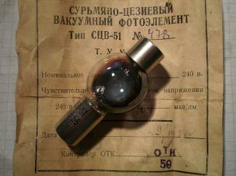

Сурьмяно-цезиевый фотоэлемент, использующий явление внешнего фотоэффекта

В фотореле под действием света меняется напряжение на базе транзистора и срабатывает электромагнитное реле. Оно может включать турникет в метро, устройство для счёта деталей на конвейере, работать в различных схемах автоматики и телемеханики.

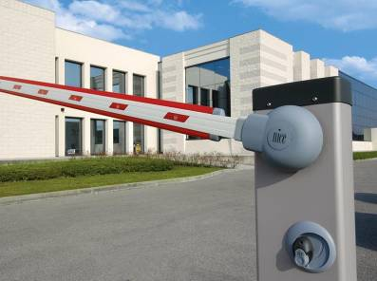

Фотоэлементы безопасности- пульты для шлагбаумов

В кино фотоэлемент читает оптическую запись, записанную на киноплёнке и воспроизводит её с помощью усилителя и динамика. Свет от лампы концентрируется на звуковой дорожке кинопленки, в том месте, где нанесена оптическая запись. Световой поток, проходя через звуковую дорожку, меняется и попадает на фотоэлемент. Чем больше света проходит через дорожку, тем громче звук в динамике.

**При внутреннем фотоэффекте** под действием света в фоторезисторе увеличивается число свободных электронов и растёт ток. Фоторезистор состоит из полупроводника, расположенного между двумя сетками (расстояние между электродами маленькое, а площадь большая)

Фоторезистор используется в фотореле. Под действием света увеличивается сила тока в фоторезисторе. Срабатывает электромагнитное реле, которое включает уличное освещение, бакены, различные схемы автоматики и телемеханики. Но фотореле инерционное. Срабатывает через доли секунды, т.к. инерционен фоторезистор.

Фоторезистор очень чувствителен к малейшему изменению света. Его устанавливают в фокус телескопа и измеряют температуру звёзд. Он чувствителен к инфракрасным лучам и используется в инфракрасной технике.

**При вентильном фотоэффекте** электроны переходят из освещённой области в неосвещённую. В вентильном фотоэлементе под действием света возникает разность потенциалов и он может служить источником тока. Фотоэлемент состоит из металлической пластинки, на которую наносится тонкий слой селена, покрытый сверхтонким прозрачным слоем золота. Чем больше света, тем выше напряжение. Это позволяет использовать фотоэлемент в люксметрах для определения освещенности. В качестве источника тока вентильный фотоэлемент используется в солнечных батареях на космических станциях, а так же как источник питания малой мощности в микрокалькуляторах, часах, в транзисторных маломощных приёмниках.

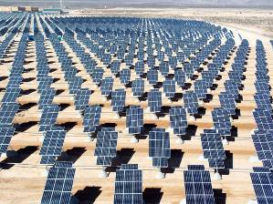

70 000 фотоэлементов вырабатывают энергию для армии США

фотоэффект вентильный электрон освещенная

На солнечных электростанциях можно использовать разные типы фотоэлементов промышленного назначения, но все они должны удовлетворять комплексу требований:

- высокая надёжность при длительном (25-30 лет) ресурсе работы;

- высокая доступность сырья и возможность организации массового производства;

- приемлемые с точки зрения сроков окупаемости затраты;

- удобство техобслуживания.

Наиболее вероятными материалами для фотоэлементов солнечных электростанций считаются кремний и арсенид галлия.

Изготовление фотоэлементов и сборка солнечных батарей на автоматизированных линиях обеспечит многократное снижение себестоимости батареи.

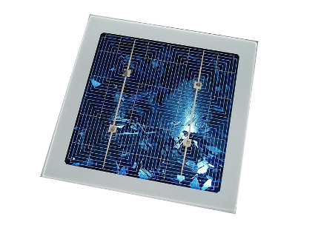

Фотоэлемент на основе поликристаллического кремния